1126 - 2026
800-Jahr-Jubiläum Hl. Franz von Asissi

Die franziskanischen Familien feiern gemeinsam

Donnerstag, 1. Oktober 19.30 Uhr Arkadensaal
Vortrag von Prof. Hans Mendl

Samstag, 3. Oktober 18.30 Uhr Mariahilferkirche
Transitusfeier – „Das Hinübergehen in das ewige Leben“ vom Heiligen Vater Franziskus und Heilige Messe
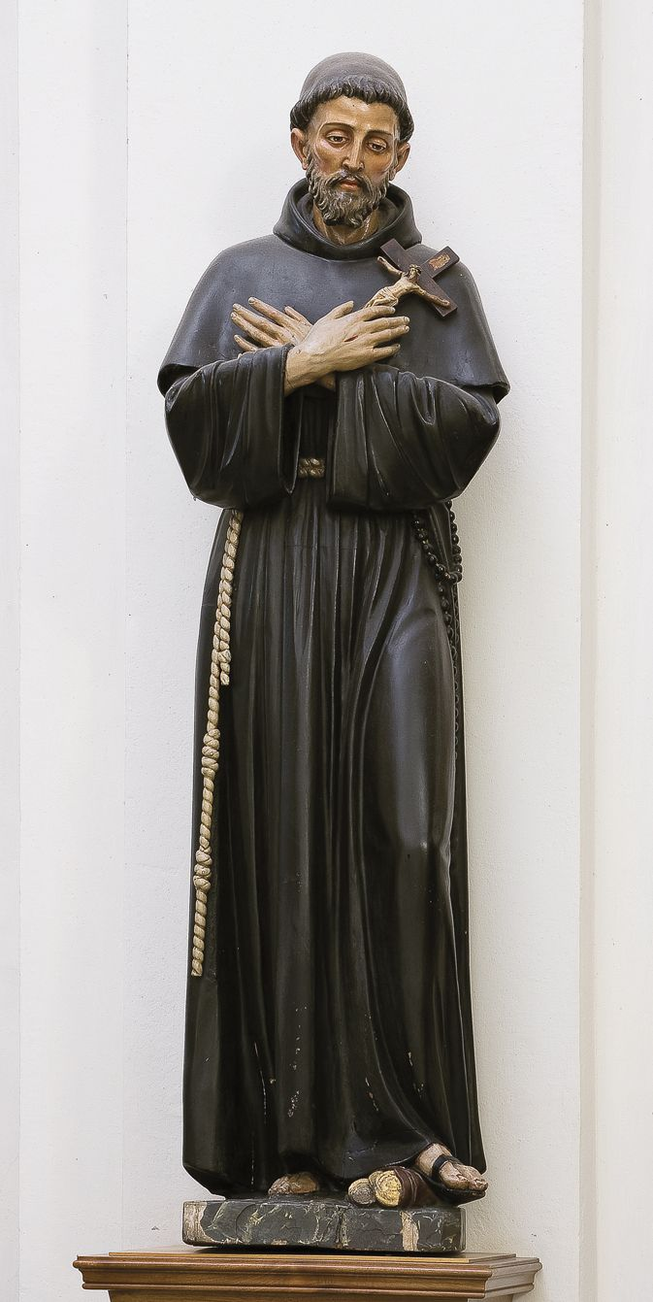

Herbert Bolterauer „Sonnengesang des Hl. Franziskus“ Franziskus“ für Chor und Orgel (UA)
und Werke von Camille Saint Saens und Anton Heiler

Musikalische Gestaltung:
Vokalensemble bach XXI vocal
Herbert Bolterauer, Orgel
Josef M. Doeller, Leitung

Sonntag, 4 Oktober, 9.30 Uhr Franziskanerkirche
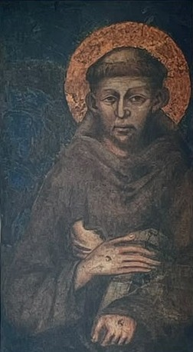
Festmesse zum Hl. Franziskus
Die franziskanische Ordensfamilien laden gemeinsam ein.

Werke von Gregor Josef Werner u.a.
Musikalische Gestaltung:
Kantorei Mariahilf und Franziskuskantorei

Kornraset Narkmun, Leitung

PAX ET BONUM!

